Điểm chuẩn cao nhất Trường ĐH Nguyễn Tất Thành là 22 điểm
Hội đồng tuyển sinh Trường ĐH Nguyễn Tất Thành chính thức công bố điểm chuẩn xét tuyển năm 2026 cho 70 chương trình đào tạo chính quy theo 5 phương thức xét tuyển
Sau khi Bộ Giáo dục và Đào tạo hoàn tất quy trình xử lý nguyện vọng xét tuyển trên hệ thống, Trường ĐH Nguyễn Tất Thành đã cập nhật mức điểm trúng tuyển và kết quả xét tuyển theo đúng quy định, đồng thời rà soát toàn bộ dữ liệu nhằm bảo đảm tính chính xác, minh bạch trước khi chính thức công bố kết quả đến thí sinh.
Điểm chuẩn ngành Y khoa và Răng – Hàm – Mặt cao nhất là 22 điểm
Theo thông báo từ Hội đồng tuyển sinh Trường ĐH Nguyễn Tất Thành, đối với phương thức xét tuyển bằng kết quả thi tốt nghiệp THPT năm 2026, ngành Y khoa và Răng Hàm Mặt có điểm chuẩn cao nhất là 22 điểm. Ngành Dược học và Y học cổ truyền có mức điểm chuẩn là 20 điểm, các ngành Y học dự phòng, Điều dưỡng, Kỹ thuật xét nghiệm y học, Kỹ thuật phục hồi chức năng có mức điểm chuẩn 18 điểm.
Bên cạnh đó, hai ngành Luật và Luật kinh tế cũng có mức điểm chuẩn là 20 điểm theo phương thức xét tuyển bằng điểm thi tốt nghiệp THPT.
Đối với phương thức xét tuyển bằng kết quả học bạ THPT, ngành Y khoa và Răng Hàm Mặt có điểm chuẩn cao nhất là 23 điểm, ngành Y học cổ truyền và Dược học có mức điểm là 21 điểm. Các ngành khác thuộc khối ngành Sức khỏe gồm Y học dự phòng, Điều dưỡng, Kỹ thuật xét nghiệm y học và Phục hồi chức năng có mức điểm chuẩn theo phương thức xét tuyển học bạ là 19 điểm. Ngành Luật và Luật kinh tế có mức điểm chuẩn là 18 điểm.
Ngoài ra, điểm chuẩn cho phương thức xét kết quả đánh giá năng lực của ĐHQG-HCM và ĐHQG Hà Nội cho các ngành lần lượt: Y khoa là 650 điểm và 85 điểm; ngành Răng – Hàm - Mặt là 600 điểm và 75 điểm; ngành Y học cổ truyền và Dược học là 570 điểm và 70 điểm. Các ngành Y học dự phòng, Điều dưỡng, Kỹ thuật xét nghiệm y học và Kỹ thuật Phục hồi chức năng có mức điểm chuẩn là 550 điểm và 70 điểm. Riêng ngành Luật và Luật kinh tế không xét tuyển theo phương thức này.
Đối với các ngành học còn lại của Trường ĐH Nguyễn Tất Thành, mức điểm chuẩn công bố lần lượt là 15 điểm theo phương thức xét điểm thi tốt nghiệp THPT, 18 điểm cho phương thức xét tuyển học bạ, 550 điểm cho phương thức xét tuyển điểm thi ĐGNL của ĐHQG-HCM và 70 điểm đối với kết quả bài thi ĐGNL của ĐHQG Hà Nội.
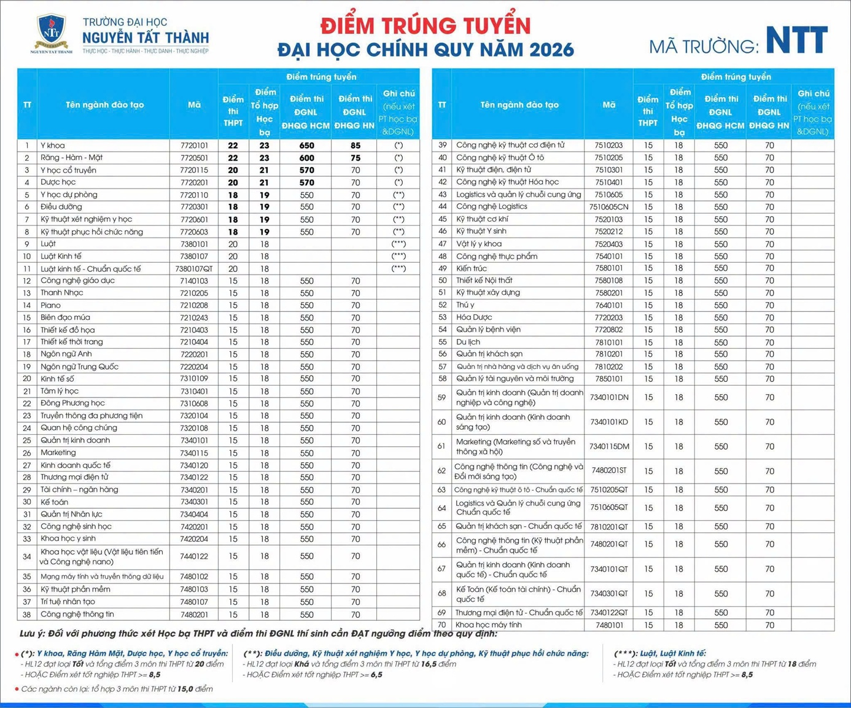
Thí sinh xác nhận nhập học trực tuyến trước 17h00 ngày 21/8/2026
Theo quy chế, tất cả thí sinh trúng tuyển đại học nếu muốn theo học phải xác nhận nhập học trực tuyến. Thời gian để hoàn thành việc xác nhận nhập học trên hệ thống của Bộ Giáo dục và Đào tạo chậm nhất vào lúc 17 giờ ngày 21/8/2026. Sau thời gian này, thí sinh không hoàn thành thủ tục nhập học xem như từ chối nhập học tại trường.
Đối với thí sinh trúng tuyển vào Trường ĐH Nguyễn Tất Thành, sau khi hoàn tất xác nhận nhập học trực tuyến trên hệ thống của Bộ Giáo dục và Đào tạo, thí sinh có thể đến nhập học trực tiếp tại
Dự kiến từ ngày 10/8, thí sinh có thể tra cứu danh sách trúng tuyển vào Trường ĐH Nguyễn Tất Thành thông qua website: https://tuyensinh.ntt.edu.vn/tra-cuu và hướng dẫn thủ tục nhập học.
ThS. Bùi Quang Trung – Trưởng phòng Truyền thông Trường ĐH Nguyễn Tất Thành nhấn mạnh, ngay khi có kết quả trúng tuyển tại Nhà trường, thí sinh cần xác nhận nhập học trực tuyến trên cổng thông tin của Bộ Giáo dục và Đào tạo, đồng thời chuẩn bị các hồ sơ theo yêu cầu trên giấy báo trúng tuyển để thực hiện thủ tục nhập học. ThS. Bùi Quang Trung cũng lưu ý thêm, việc xác nhận nhập học và hoàn tất thủ tục sớm không chỉ giúp thí sinh chủ động chuẩn bị cho năm học mới mà còn gia tăng cơ hội nhận mức học bổng có giá trị lên đến 19 triệu đồng.
Box: Trường ĐH Nguyễn Tất Thành dành 2.000 suất học bổng cho tân sinh viên nhập học trước ngày 05/9/2026 với giá trị 12 triệu đồng đối với thí sinh trúng tuyển bằng nguyện vọng 1 và 10 triệu đồng đối với các nguyện vọng còn lại. Ngoài khoản hỗ trợ học phí học kỳ đầu tiên, sinh viên còn được tặng voucher học tiếng Anh trị giá 5 triệu đồng tại Trung tâm Ngoại ngữ của trường. Đặc biệt, đối với các thí sinh trúng tuyển và nhập học tại trường ở các nguyện vọng 1 – 2 – 3 sẽ được tặng học bổng trị giá 2 triệu đồng học phí học kỳ II.
Để tạo điều kiện thuận lợi nhất cho tân sinh viên và gia đình đến làm thủ tục nhập học, Trường ĐH Nguyễn Tất Thành đã chuẩn bị chu đáo từ khâu lên kế hoạch, phổ biến quy trình nhập học trên các phương tiện thông tin, các bảng hướng dẫn, sơ đồ, công khai các khoản thu… đồng thời bố trí Đoàn viên, sinh viên hỗ trợ.
ThS. Bùi Quang Trung – Trưởng phòng Truyền thông Trường ĐH Nguyễn Tất Thành cho biết thêm, ngay khi nhập học, phụ huynh và tân sinh viên sẽ được Nhà trường hỗ trợ về ký túc xá, chỗ thuê trọ hay giới thiệu các phương tiện di chuyển khi tham gia học tập. Bên cạnh đó, Nhà trường còn dành chính sách hỗ trợ vay vốn dành cho sinh viên với lãi suất gần như bằng 0%, giúp sinh viên yên tâm học tập, theo đuổi ước mơ mà không còn áp lực tài chính. Đây không chỉ là một giải pháp tài chính kịp thời, mà còn là cam kết đồng hành dài hạn của Trường ĐH Nguyễn Tất Thành trên con đường kiến tạo tri thức và phát triển bền vững.

